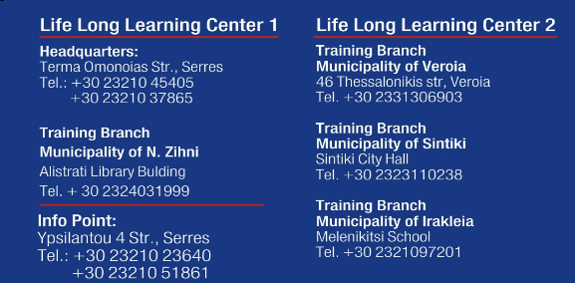

ΑΙΤΗΣΗ ΕΚΔΗΛΩΣΗΣ ΕΝΔΙΑΦΕΡΟΝΤΟΣ
στο πλαίσιο της πράξης ««Ειδικά πρωτόκολλα υγειονομικού περιεχομένου βάσει των οποίωνλειτουργούν οι τουριστικές επιχειρήσεις στο πλαίσιο της λήψης μέτρων έναντι του κορωνοϊού COVID-19»

1. Προσωπικά στοιχεία  Επώνυμο :……….……………….. | 3.Θεση  Εκπαιδευτή □
Όνομα :…………………………..…………………………. | Στέλεχος παρακολούθησης προγραμμάτων □
Όνομα πατρός : .………….…………………………….. | Πληροφορικός □
Όνομα μητρός:…………………………………………….
Ημ/νία Γέννησης :………………………………………… | 4.Ειδικότητα
Α.Δ.Τ. :………………………………………………………… | Πτυχίο:……………………………………………………
Α.Φ.Μ :……………………………………………………….. | Ειδικότητα:……………………………………………………
Δ.Ο.Υ :……………………………………………………….
Α.Μ.ΙΚΑ :…………………………………………………….
Α.Μ.Κ.Α :……………………………………………………..
Ασφαλισμένος πριν το 1993 󠆩󠆩 μετά το 1993 󠆩󠆩 | Συνημμένα καταθέτω τα παρακάτω απαιτούμενα δικαιολογητικά για τη συμμετοχή μου στην πρόσκληση εκδήλωσης ενδιαφέροντος
Βασικός Φορέας Ασφάλισης:……………………….
ΕΓΓΑΜΟΣ/Η: ΝΑΙ ΟΧΙ Αρ. Παιδιών:……………….
ΙΒΑΝ: …………………………………………………………..
Τράπεζα: ……………………………………………………… | 1. Βιογραφικό Σημείωμα
2. Στοιχεία Επικοινωνίας
Οδός & αριθμός :………………………………………….
Πόλη :…………………………….……………………………
Τ.Κ.:…………………………………………………………….
Τηλέφωνο οικίας : …….…………………………………
Τηλέφωνο εργασίας : …………………………………. | Ο Αιτών / Η Αιτούσα
Κινητό :……………………….………………………………
Ε-mail : ……………………………………………………… | Ονοματεπώνυμο, υπογραφή

